1. 功能罗列
   1. 允许用户新建，编辑和删除代码文件
   2. 对代码文件进行编译得到可执行程序，用户可以向可执行文件中输入参数得到返回结果
   3. 用户可以增加插件并修改界面设置
2. 数据流图

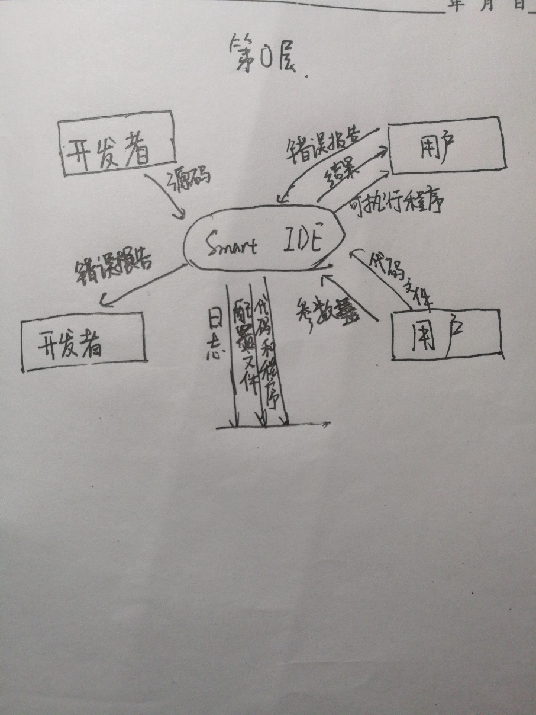

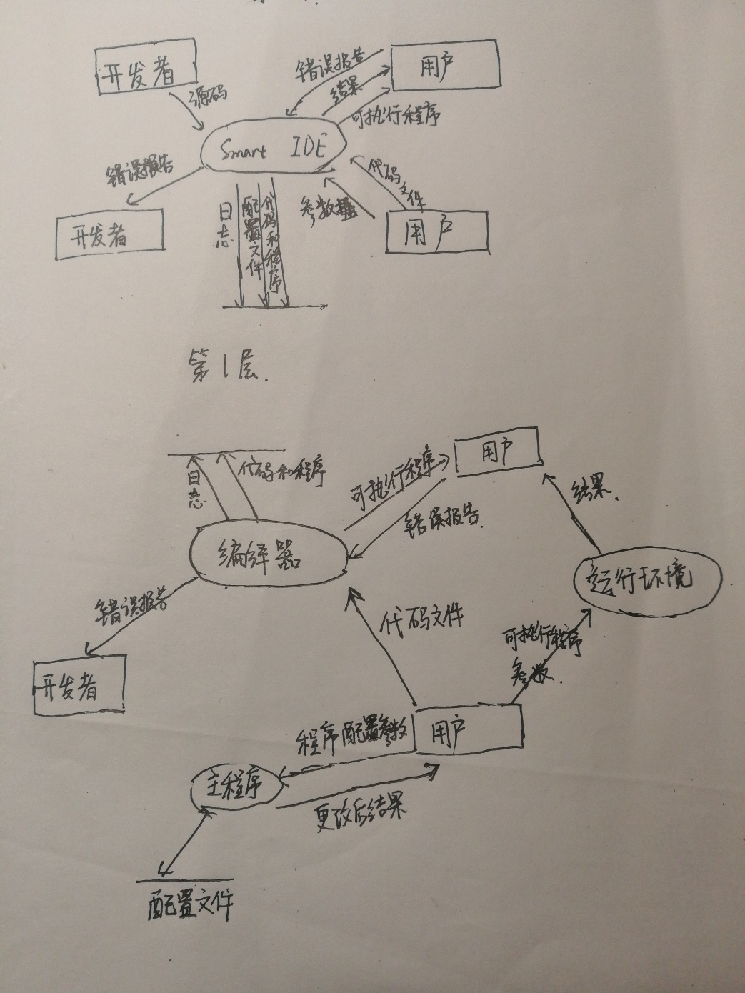

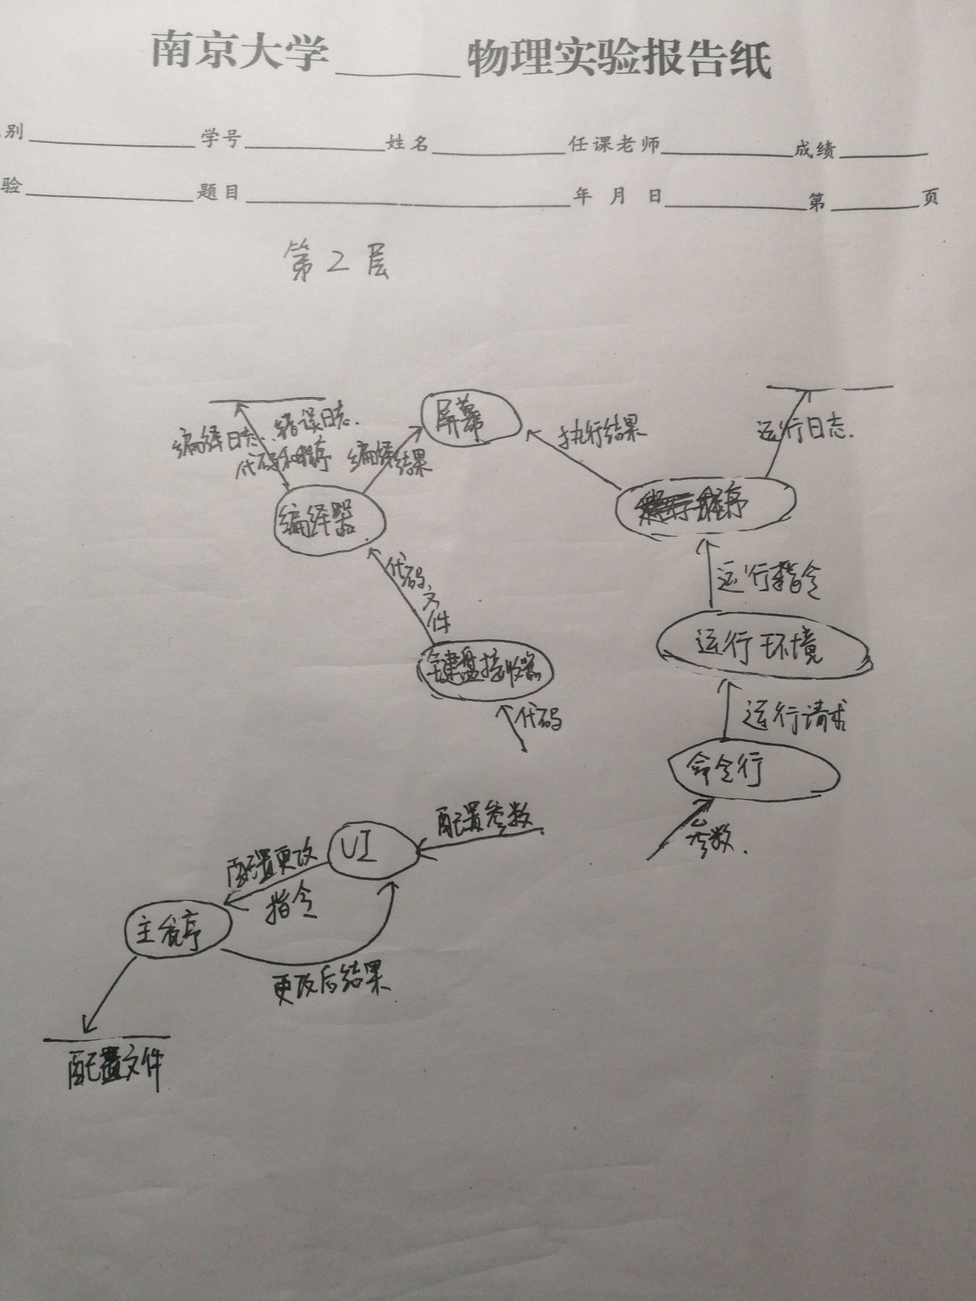

1. 小结

结构化分析，以数据流图为代表，在具体要求上过于抽象，对于再进一层的细化要求没有明确的描述，使用起来感觉非常不方便。